
ニュースリリース
2018年1月24日
株式会社ビジュアルワークス

忍者たちの友愛を結ぶカード式シナリオゲーム「結ひの忍」
イベント「建国一周年祝い」開催！！
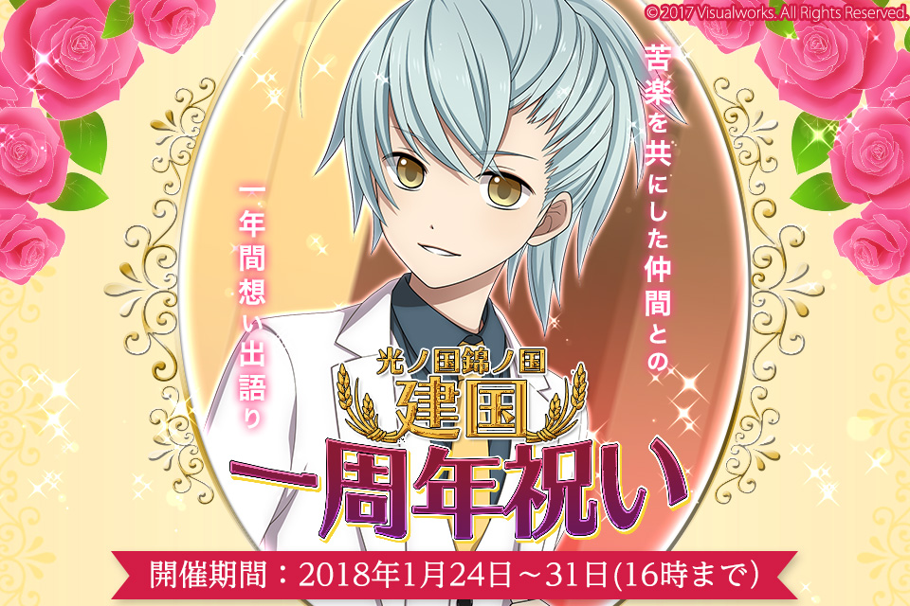
＝＝＝＝＝＝＝＝＝＝＝＝＝＝＝＝＝＝＝＝＝＝＝＝＝＝＝＝＝＝＝＝＝＝＝＝＝＝＝＝
株式会社ビジュアルワークス（本社：東京都豊島区、代表取締役：落水恒一郎）は、『結ひの忍』（ゆいのしのび）にて2018年1月24日（水）より、イベント「建国一周年祝い」を開催します。
おむすび忍者たちが、一年の様々な想い出を振り返りながら、建国一周年のお祝いの宴を楽しむストーリーをお楽しみください。
＝＝＝＝＝＝＝＝＝＝＝＝＝＝＝＝＝＝＝＝＝＝＝＝＝＝＝＝＝＝＝＝＝＝＝＝＝＝＝＝
■イベント概要
イベント名：建国一周年祝い
イベント開催期間：2018年1月24日16:00～2018年1月31日16:00まで

■イベントあらすじ
亡き殿、稲穂旭が亡くなり、稲穂ノ国がふたつにわかれ、
光ノ国と錦ノ国が建国されてから早一年。

稲穂光、稲穂錦が開いた宴に呼ばれた結忍たちは、
様々な想い出を振り返りながら、宴を楽しむことに――。

■イベントシステム
イベント限定物語エリアが出現し、限定エリアを進めることにより、イベントポイントを獲得することが出来ます。
イベントポイントでのランキング報酬もあるので、ポイントをたくさん溜めてランキング上位をめざそう！

■イベント報酬
ランキング報酬として【玉子石 青のイラスト付忍具(カード)】が手にはいります。


※報酬は忍具として配布されます。

■結ひの忍とは
広大な領地と豊かな資源、
そして春夏秋冬の四季を同時期に有する平和な国――稲穂ノ国。

その平和の影には、特殊な里で生まれ育った者達
「結忍」（ゆいにん）の活躍があった――。

主人公が生まれ育った「おひつの里」は数ある里の中でも
国を治める殿からの信頼も厚く、高い実力を誇る結忍たちが多く集まっていた。

しかし、主人公が修行で里を離れている間に、
殿の死により国が二分される。
おひつの里も何者かに襲撃を受け、大勢の仲間たちの姿が消えてしまう。

主人公は消えた仲間たちを探し出し、
おひつの里、そして国を救うことができるのか――。

■個性豊かなイケメンおむすびたち
おむすびの具材が個性豊かに擬人化！
「チャラ男・明太子」「童貞眼鏡・昆布」「ショタ眼鏡・すじこ」等、誰もが一度は食べたことがある「おむすび」がイケメン忍者となって登場します。

■サービス概要
サービス名：『結ひの忍』
ジャンル：忍者たちの友愛を結ぶカード式シナリオゲーム
プラットフォーム：Ameba・mixiゲーム・GREE
対応機種：PC、iPhone、Android
価格：「基本プレイ無料（アイテム課金型）」
公式サイト：http://pro-page.jp/yuinoshinobi/index

■公式ツイッター
https://twitter.com/yuinoshinobi

■会社概要
会社名：株式会社ビジュアルワークス visualworks inc.
代表者名：落水 恒一郎
所在地：〒171-0021 東京都豊島区西池袋1-22-8池袋千歳ビル7Ｆ
事業内容：モバイル公式コンテンツ企画運営 ／ WEBコンテンツ運営
会社URL：http://www.visualworks.co.jp/
本件に関するお問い合せ先
株式会社ビジュアルワークス
MAIL ：yuinoshinobi@visualworks.co.jp

